沈阳市第九十九中学课时教案
教案序号：16 第（ ）周
上课日期 |  | 月 日 | 课 时 | 1 |  | 授课累计 |  | 节
课 题 |  | §16.3 太阳能
教学目标 | 知识技能 | 初步认识太阳的结构，知道太阳能是人类能源宝库
教学目标 | 知识技能 | 大致了解太阳能的利用
教学目标 | 过程方法 | 观察太阳能在日常生活中应用的实例，经历自制太阳集热器的过程
教学目标 | 情感态度与价值观 | 有了解太阳能奥秘的兴趣，能保持对大自然的好奇，初步领略自然现象的美妙与和谐，对大自然有亲近，热爱的感情
教学重点 |  | 太阳能的利用
教学难点 |  | 发明装置
课堂类型 |  | 新授课 |  | 教学用具： 彩色笔、直尺、实物投影仪、太阳能电动车
教学方法 |  | 讲解法、探究实验
教案使用情况 | 授 课 时 间 |  | 授课班级 | 缺席人数 | 听课人 |  | 作业题数
教案使用情况 | 月 日周 第 节
教案使用情况 | 月 日周 第 节
教案使用情况 | 月 日周 第 节
教案使用情况 | 教 学 过 程 |  |  |  |  |  | 教学互动及  时间分配
教  学  内  容 | - 创设情景、引入新课  师：同学们，今天我给大家带来了一个电动车（展示），用手推一下，它就能运动起来，你能否用其他方法使它运动起来呢？  学生演示  学生用手电筒照射太阳能电动车  师：通过这个现象你能提出什么问题？  问题：（1）可否用阳光代替手电筒的光？  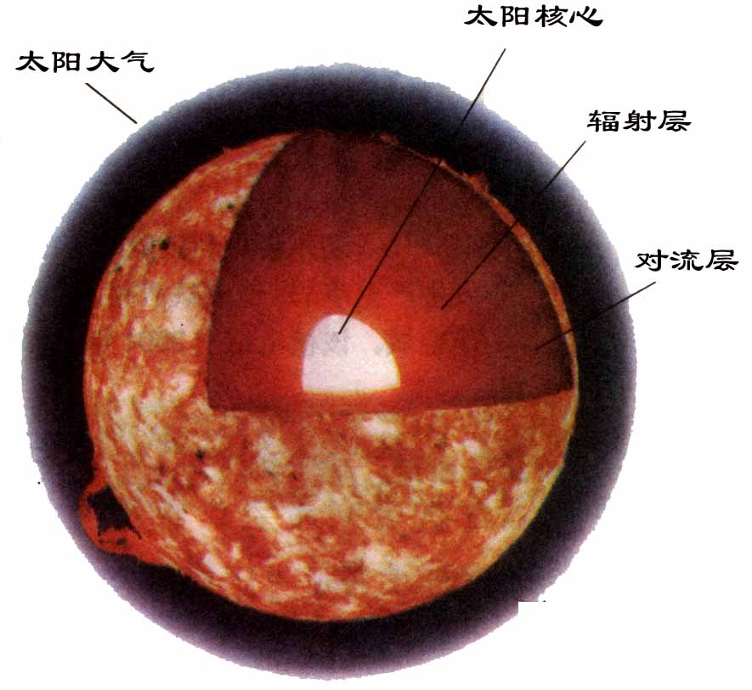  （2）光为何能让电动车运动起来呢？  二、进行新课  1.太阳—巨大的“核能火炉”  （1）太阳的结构 如图1所示  直径为地球的110倍  体积为地球的130万倍  质量为地球的33万倍  （2）太阳内部发生聚变，释放巨大的  能量，以光和热向四周辐射。 图1 |  |  |  |  |  | 3min
教  学  内  容 |  |  |  |  |  |  | 教师展示并提问  学生思考回答
教  学  内  容 |  |  |  |  |  |  | 学生观察  教师引导学生对问题进行分析
教  学  内  容 |  |  |  |  |  |  | 35min
教  学  内  容 |  |  |  |  |  |  | 教师讲解
教 学 内 容 |  |  |  |  |  |  | 教学互动及  时间分配
（3）太阳已经稳定地燃烧了50亿年，在经过50亿年才会燃尽。  2.太阳能是人类能源的宝库  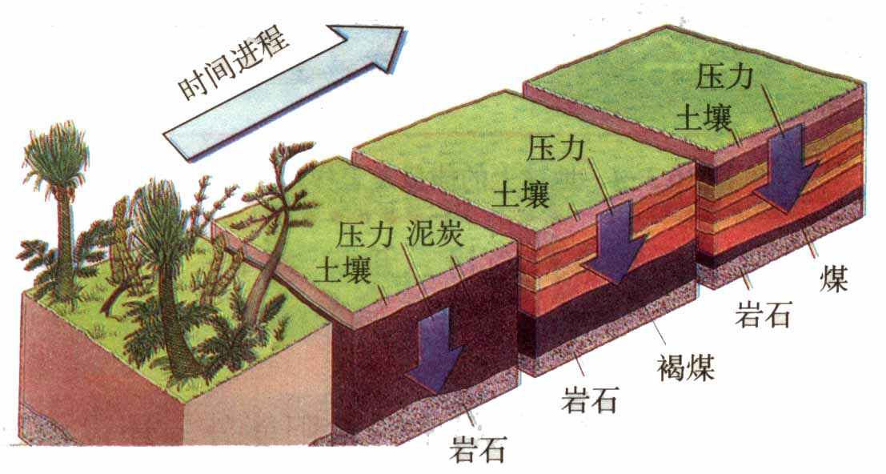  煤及石油的形成过程： 如图2所示，远古时期陆地和海洋中的植物，通过光合作用，将太阳能转化为生物体的化学能。在它们死后，躯体埋在地下和海底，腐烂了。沧海桑田，经过几百万年的沉积、化学变化、地层的运动，在高压下渐渐变成了煤和石油。在石油形成过程中还放出天然气。  图2  想想议议  根据图3所示，说明太阳能辐射到地球的能量的利用，转化和守恒的情况。  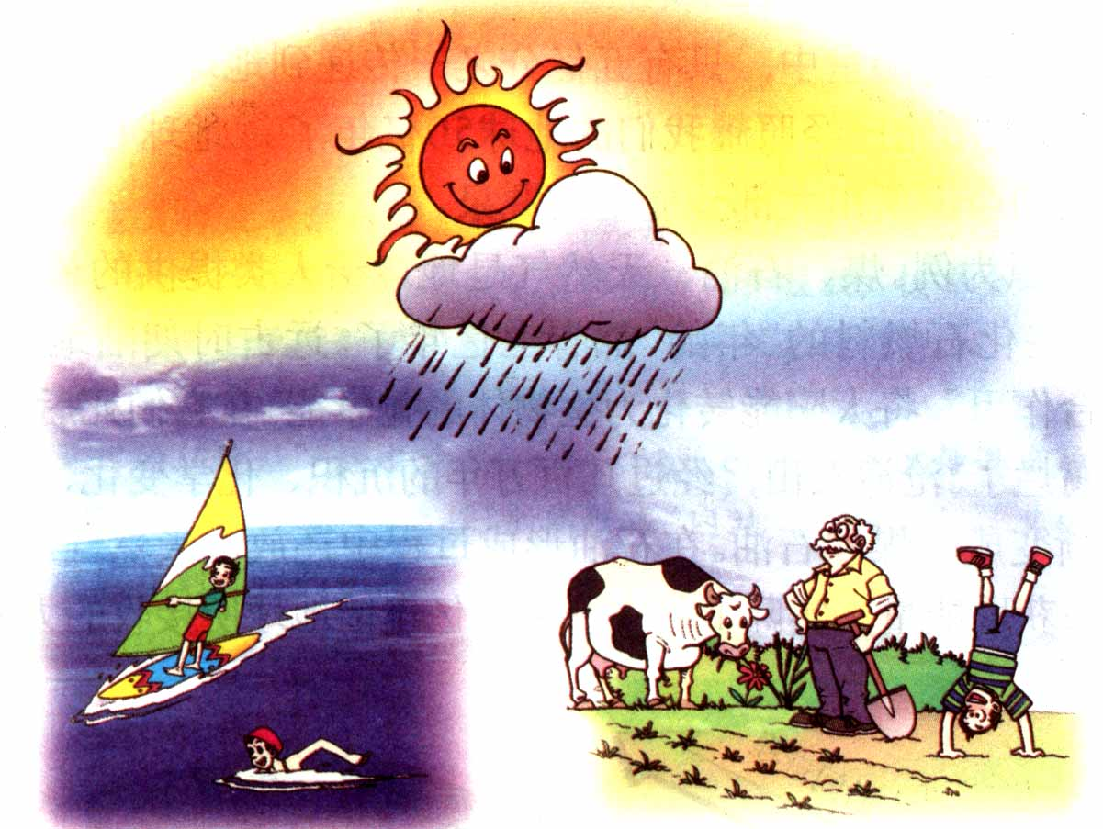  [ 分析 ] 地球上的风能、水能、生物质能等都是来源于太阳。地球上任何地方都在吸收太阳的热能量，但是由于地面每个部位受热的不均匀性，空气的冷暖程度就不一样，于是，暖空气膨胀变  轻后上升；冷空气冷却变重后下降，  这样冷暖空气便产生流动，形成了  风。地球表面的一部分水吸收太阳  的能量经过蒸发形成水蒸气，暖湿  气流从地面升起，因绝热达到过饱  和而凝结成云，遇到冷空气就形成  雨。植物通过光合作用从太阳获取  能量，以化学能的形式存 储在植 图3  物体内，人类和动物从植物或其他动物获取生物质能以维持生命。  3.太阳能的利用  想想做做  将质量、温度都相同的水分别倒入两个相同瓶中，用白纸和黑纸 |  |  |  |  |  |  | 教师讲解  学生记忆
学生展开讨论

教师总结归纳
 |  |  |  |  |  |  | 学生动手
教 学 内 容 |  |  |  |  |  |  | 教学互动及  时间分配
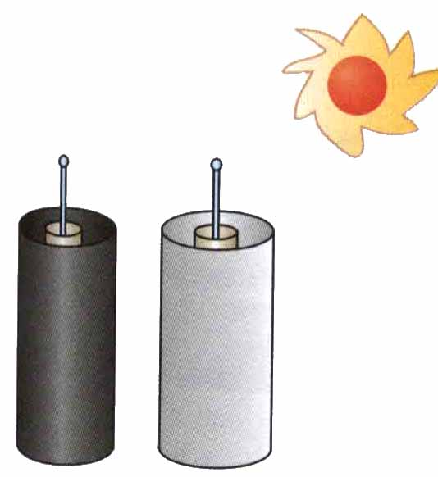  分别将瓶包起来，如图4所示，然后将两个瓶子放  在太阳光下，经过5min后，观察两个温度计的变化。  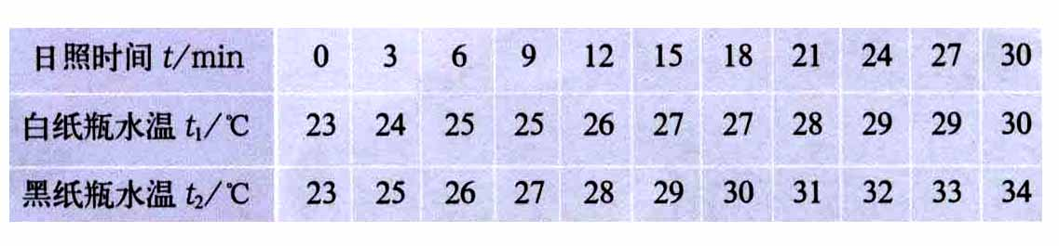  图4  分析：由于黑色物体更容易吸收太阳光的能量，所以用黑纸包着的瓶中水温度高。  （1）利用太阳能加热物体  ① 平板集热器的箱面是玻璃，内表面涂黑，箱内温度可比箱外高100℃。  ② 把反射镜做成曲面，它们将阳光反射并会聚，也能获得高温。  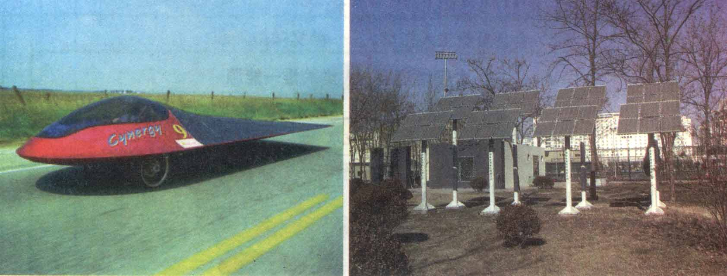  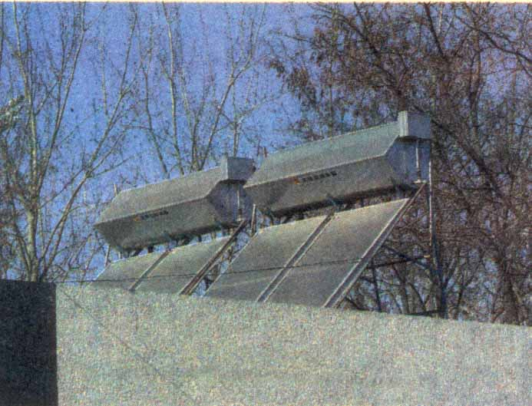  图5 图6  （2）将太阳能转变为电能  利用太阳能电池使太阳能转化为电能  （3）太阳能电池的优点：  ① 使用寿命长；② 保养费用低；③ 不需燃料  （4）太阳能电池的缺点：  - 效率低；② 制造费用大  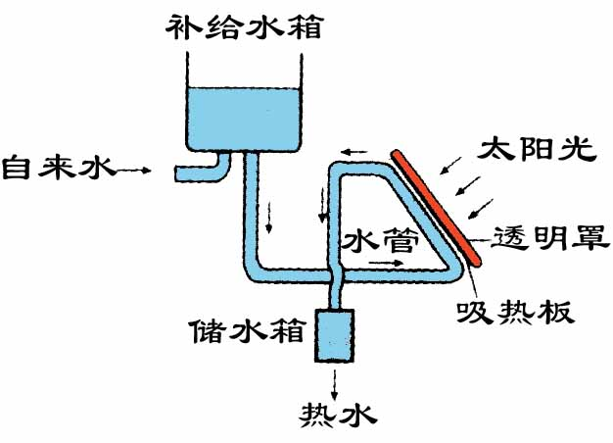  想想议议  如图7所示为太阳能热水器，说明工作原理  吸热板吸收太阳光时，太阳能转化为内能，  吸热板处的水的内能增大、温度升高、密度减  小而上升，补给水箱内的密度大的冷水流下来  填补，同时被加热后的水向下流进水储水箍内 图7 |  |  |  |  |  |  | 学生分析  教师归纳
教师讲解

学生记忆思考
讲师讲解
学生讨论交流
教师提问

学生讨论
交流回答
教 学 内 容 |  |  |  | 教学互动及时间分配
三、小节  - 太阳的结构。  - 太阳能的利用方式 |  |  |  | 2min
 |  |  |  | 学生提出多种问题，师生共同讨论交流总结
作业布置：动手动脑学物理1、2、3
板书设计：
§16.3 太阳能

一、太阳能特点 2.间接利用
清洁 丰富 经济
二、太阳能的利用 三、化石能源及其危害
1.直接加热物体 煤 石油 天然气
教学回顾 | 教学内容：
教学回顾 | 学生及作业反馈：
教学回顾 | 补充资料：
备  注 |  | 辅导时间 | 辅导班级 |  | 辅导人数
备  注 |  | 月 日 | 年 班
备  注 |  | 月 日 | 年 班
备  注 |  | 月 日 | 年 班

